Liceo Particular Mixto San Felipe

Articulación NT1/NT2

Enseñanza Básica

**Proyecto mes de julio Kínder.**

***“Aprendemos jugando”***

**Objetivo General:** Aprender, adquirir y desarrollar habilidades, destrezas y conocimientos en el ámbito de lenguaje y matemáticas a través de diversos juegos educativos como enlace principal entre el párvulo y el aprendizaje incorporando la importancia de la participación de la familia en el que hacer educativo.

**Descripción**: El proyecto articulado que a continuación se expone está organizado en tres tareas. Cada una está diseñada para ser realizada en una semana, de manera que estas se puedan organizar en mini tareas para ser realizadas diariamente. Al final de cada semana y terminada la tarea los niños deberán realizar una autoevaluación que, donde dará cuenta de su trabajo durante la semana, agregando una reflexión en la que deberá señalar las dificultades que tuvo y el impacto que le generó el desarrollo de la tarea.

Esta autoevaluación dará luces a las educadoras del progreso que han tenido los párvulos en relación a los Objetivos de Aprendizaje planteados para trabajar en el proyecto.

Cada tarea está vinculada entre algunas asignaturas y también con los Objetivos priorizados de cada disciplina.

***Cada actividad será apoyada por la explicación escrita a través del instructivo que ira antes del desglose de estas, dirigido a los apoderados de manera que puedan guiar las actividades que deben desarrollar sus hijos o hijas.***

**INSTRUCTIVO PARA LA REALIZACIÓN DE ACTIVIDADES MES DE JULIO**

ESTIMADOS APODERADOS Y FAMILIA, A PARTIR DEL DÍA LUNES 13 DE JULIO COMENZAREMOS A TRABAJAR CON EL PROYECTO DENOMINADO “APRENDEMOS JUGANDO”, POR LO QUE CADA SEMANA SE ENFOCARÁ EN ESTA TEMÁTICA, TRABAJANDO DE ESTA MANERA LOS OBJETIVOS PROPUESTOS PARA EL NIVEL, SIENDO ESTOS TRANVERSALES CON DICHO PROYECTO. A CONTINUACIÓN, SE DESCRIBEN LAS ACTIVIDADES DIARIAS A REALIZARSE.

**OBJETIVO DEL INSTRUCTIVO:** GUIARSE A TRAVÉS DEL PRESENTE INTRUCTIVO ESCRITO PARA PODER REALIZAR LAS ACTIVIDADES CON EL ALUMNO, DE UNA MANERA PRÁCTICA Y PAULATINA A MODO DE ADQUIRIR APRENDIZAJES SIGNIFICATIVOS PROPUESTOS POR EL CURRICULUM DE EDUCACIÓN PARVULARIA EN ETAPA DE CONTINGENCIA COVID 19.

* **PRIMERA SEMANA 13 AL 17 DE JULIO (CUENTO “MONSTRUO DE COLORES”):**

**LUNES:** EL ADULTO INVITARÁ AL NIÑO O NIÑA A SENTARSE A UN LUGAR CÓMODO Y TRANQUILO, LUEGO LE MOSTRARÁ EL VIDEO DEL CUENTO “MONSTRUO DE COLORES” (EL APODERADO QUE NO CUENTA CON INTERNET PARA DESCARGAR EL CUENTO, DEBERÁ LEERSELO AL NIÑO O NIÑA, PARA ELLO ENVIAREMOS EL CUENTO ESCRITO). AL FINALIZAR LA AUDICIÓN DEL CUENTO EL ADULTO REALIZARÁ UNA CONVERSACIÓN CON EL NIÑO O NIÑA, MOTIVÁNDOLE A RESPONDER ALGUNAS PREGUNTAS, TALES COMO: ¿TE GUSTÓ EL CUENTO?, ¿DE QUÉ SE TRATABA?, ¿QUÉ SUCEDE EN EL CUENTO?, ETC.

**MARTES:** EL ADULTO INVITARÁ AL NIÑO O NIÑA A RECORDAR EL CUENTO ICENTIVANDO EL DESARROLLO DEL VOCABULARIO, PARA ESTO JUGARÁN A DESCUBRIR LO QUE ESCONDE LA BOLSA MÁGICA. EN DICHA BOLSA EL APODERADO PODRÁ INCLUIR DIFERENTES OBJETOS PARA QUE EL PÁRVULO JUEGUE A ADIVINAR POR MEDIO DEL TACTO, PERO ADEMÁS DEBERÁ INCLUIR 4 TARJETAS, (UNA POR PALABRA) QUE POSEAN LAS SIGUIENTES PALABRAS: ATURDIDO, REVUELTO, CONFUSO, ENREDAR Y LE PEDIRÁ QUE SE LAS EXPLIQUE A LA MEDIDA QUE LAS SAQUE DE LA BOLSA. **(ATURDIDO: QUE SE COMPORTA SIN REFLEXIONAR O SIN SERENIDAD/ REVUELTO: QUE ESTÁ AGITADO/ CONFUSO: QUE NO SABE QUÉ PENSAR, QUÉ HACER O QUÉ DECIR/ ENREDAR: COMPLICAR ALGO DE FORMA QUE RESULTE DIFÍCIL ENTENDERLO O SOLUCIONARLO)**, SI EL NIÑO O NIÑA NO LOGRA EXPLICAR LAS PALABRAS, EL ADULTO TRATARÁ DE HACERLO. POSTERIORMENTE SE INVITARÁ AL NIÑO O NIÑA A DESARROLLAR GUÍA N°1, DONDE DEBERÁN GRAFICAR VOCALES Y PALABRAS EN LETRA MANUSCRITA.

**MIÉRCOLES:** EL ADULTO INVITARÁ AL NIÑO O NIÑA A RECORDAR LAS EMOCIONES DEL CUENTO RELATADO LOS DÍAS ANTERIORES, PARA LUEGO INVITARLO A REALIZAR EL JUEGO DE LA MÍMICA. EL JUEGO SE PUEDE REALIZAR EN FAMILIA, LOS PÁRVULOS DEBERÁN ADIVINAR LA EMOCIÓN QUE ESTÁN IMITANDO LOS DEMÁS PARA LUEGO SER ELLOS QUIENES IMITEN LAS EMOCIONES DEL CUENTO Y LOS OTROS LAS ADIVINEN.

LUEGO DESARROLLARÁN ACTIVIDAD DEL LIBRO DEL MINEDUC (PÁGINA 28). EN UNA PRIMERA PARTE DEBERÁN CARACTERIZAR Y COLOREAR CADA MONSTRUO SEGÚN LO MENCIONABA EL CUENTO, LUEGO DEBERÁN DIBUJAR LAS CARAS QUE CREEN QUE CARACTERIZAN CADA EMOCIÓN. (PARA LOS APODERADOS QUE NO RETIRARON LOS LIBROS SE LES ADJUNTARÁ LA PÁGINA A TRABAJAR).

**JUEVES:** EL ADULTO ICENTIVARÁ AL NIÑO O NIÑA A CONFECCIONAR UN MONSTRUO COMO EL DEL CUENTO, PARA ELLO UTILIZARÁN MATERIALES QUE TENGAN EN EL HOGAR, SI NO QUIERE CONFECCIONARLO, PUEDE DIBUJARLO Y ENVIAR UNA FOTO A LA EDUCADORA DE SU NIVEL.

**VIERNES:** PARA FINALIZAR LA SEMANA DEL CUENTO, SE INVITARÁ AL ALUMNO A CREAR UN FRASQUITO PARA GUARDAR SUS EMOCIONES (ESTA ACTIVIDAD VA ACOMPAÑADA DE UN VIDEO EXPPLICATIVO).

* **Tarea 1: lunes 13 al viernes 17 de julio Comprensión lectora**

Núcleos vinculados: Lenguaje verbal: OA1, OA2, OA6, OA8

Corporalidad y movimiento: OA6.

Lenguaje artístico: OA2, OA6, OA7.

Identidad y autonomía: OA1.

|  |  |  |  |  |
| --- | --- | --- | --- | --- |
| **Cuento: “Monstruo de colores”** | | | | |
| Lunes | Martes | Miércoles | Jueves | Viernes |
| • Conocer el cuento “Monstruo de colores”. (Se entregará un video casero dirigido a los niños y niñas donde la fonoaudióloga del programa de integración mostrará, instruirá y leerá el cuento sobre las emociones y la forma en que las expresamos).  • Una vez que escuchen el relato del cuento el apoderado realizará una conversación con el niño o niña, motivándole a responder algunas preguntas, tales como: ¿te gustó el cuento?, ¿de qué se trataba?, ¿qué sucede en el cuento?, etc.  (Si los apoderados no pueden descargar dicho cuento las educadoras lo proporcionarán por medio de fotografías o un Word). | • Se invita a los niños y niñas a recordar el cuento del día anterior, para luego jugar a descubrir lo que esconde la bolsa mágica. En dicha bolsa el apoderado podrá incluir diferentes objetos para que el párvulo juegue a adivinar por medio del tacto, pero además deberá incluir 4 tarjetas, (una por palabra) que posean las palabras **aturdido – revuelto – confuso – enredar**, como incremento de su vocabulario (se hará hincapié al apoderado en comentar sobre las emociones y las palabras del vocabulario).  • Luego desarrollarán una guía donde deberán graficar las vocales en letra **manuscrita**, (primero siguiendo los puntos y luego solos). Finalmente transcribirán las palabras trabajadas como vocabulario, también en letra **manuscrita**)  **Guía N°1.**  **•** Se apoya con video de cómo deben graficar las vocales en **manuscrita.**  <https://www.youtube.com/watch?v=80J-IGiMT88> | • Continuamos trabajando con las emociones por lo que se invita a los niños y niñas a recordarlas por medio del juego de la mímica. El juego se puede realizar en familia, los párvulos deberán adivinar la emoción que están imitando los demás para luego ser ellos quienes realicen dicha imitación.  • Luego deben trabajar en la **página 28** de su libro, donde deberán dibujar cada monstruo según su emoción y colorear como lo indicaba el cuento. Luego en la segunda parte dibujar su rostro cuando sienten esas emociones. (Para los apoderados que no retiraron los libros se les adjuntará la página a trabajar). | • Se invita a los niños y niñas a recordar al monstruo de colores del cuento, luego incentivarlos a que confeccionen en familia dicho monstruo. (para confeccionar el monstruo puede usar materiales de deshecho)  • Apoderado debe enviar foto de los monstruos a su educadora. | • Para continuar trabajando la identificación de sus emociones se invitará a los niños y niñas a trabajar con el “Frasquito de mis emociones” como lo hacían en el cuento.  • La educadora de párvulos Natalia Díaz presentará un video casero explicando la confección y uso de dicho frasquito. |

**Cuento: “El monstruo de colores”**

(Autor: Anna Llenas)

Este es el monstruo de los colores.

Hoy se ha levantado raro, confuso, aturdido…No sabe muy bien que le pasa.

¿Ya te has vuelto a enredar?

No aprenderás nunca.

Tremendo enredo que te has hecho con las emociones, así, todas revueltas, no funcionan.

Tendrías que separarlas y colocarlas cada una en un frasco.

Si quieres, te ayudo a poner orden.

**La alegría** es contagiosa. Brilla como el sol, parpadea con las estrellas.

Cuando estás alegre, ríes, saltas, bailas, juegas…

Y quieres compartir tu alegría con los demás.

**La tristeza** siempre está echando de menos algo.

Es suave como el mar, dulce como los días de lluvia.

Cuando estás triste, quieres estar solo y no te interesa hacer nada.

**La rabia** arde al rojo vivo y es feroz como el fuego, que quema fuerte y es difícil de apagar.

Cuando estás enojado, sientes que se ha cometido una injusticia y quieres descargar la rabia en otros.

**El miedo** es cobarde. Se esconde y huye como un ladrón en la oscuridad.

Cuando sientes miedo, te vuelves pequeño y poca cosa, y crees que no podrás hacer lo que se te pide.

**La calma** es tranquila como los árboles, ligera como una hoja al viento.

Cuando estás en calma, respiras lenta y profundamente, te sientes en paz.

Estas son tus emociones, cada una tiene un color diferente y ordenadas funcionan mejor.

¿Ves qué bien?, ya están todas en su lugar: amarillo – alegría, azul – tristeza, rojo – rabia, negro – miedo y verde – calma.

Pero… ¿y ahora se puede saber qué te pasa?

FIN.

**Ahora realizarle estas preguntas al niño o niña**

¿Qué emoción crees que está sintiendo el monstruo ahora?

¿De qué color será el frasco de esta emoción?

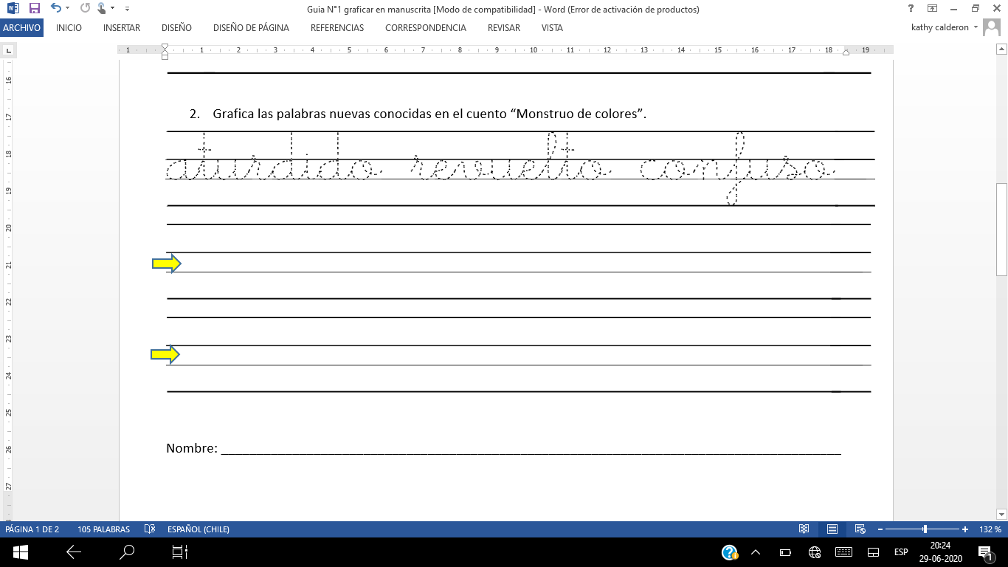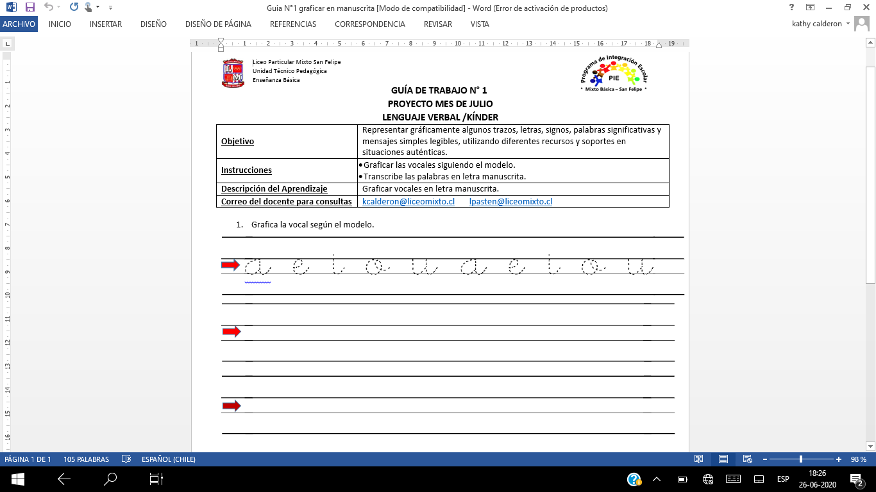

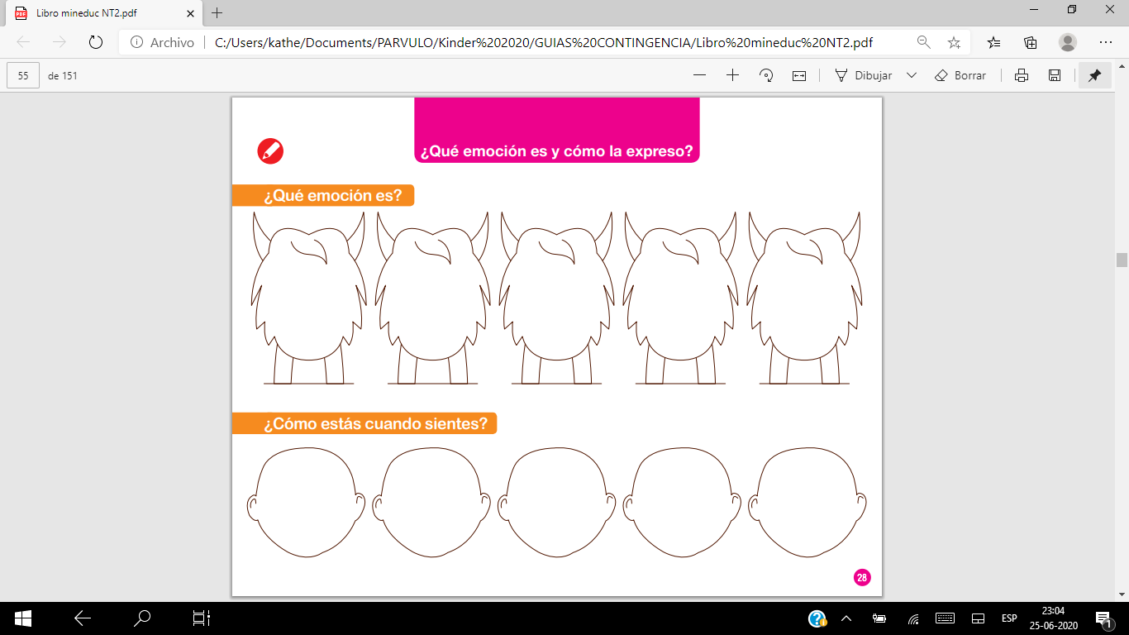

* **SEGUNDA SEMANA DEL 20 AL 24 DE JULIO (“LOS NÚMEROS”):**

**LUNES:** EL ADULTO INVITARÁ AL NIÑO(A) A SENTARSE A UN LUGAR COMODO Y TRANQUILO, MOSTRARÁ UN VIDEO PARA RECORDAR LOS NÚMEROS (ENLACE EN EL RECUADRO DE ABAJO DIA LUNES).PUEDEN CANTAR LA CANCIÓN EN CONJUNTO CON LA FAMILIA, POSTERIORMENTE BUSCARÁN SU TEXTO ESCOLAR PARA TRABAJAR EN LA PÁGINA 36 DEL LIBRO .PRIMERO DEBEN CONTAR LA CANTIDAD DE PUNTITOS AZULES Y ESCRIBIR EN LOS CASILLEROS DE ARRIBA EL NÚMERO QUE CORRESPONDE, LUEGO COMPLETAR LA PARTE DE ABAJO CON LA CANTIDAD DE PUNTITOS QUE INDICA EL NÚMERO. PARA FINALIZAR RECORTARÁN SU RECTA NUMÉRICA, LA QUE PODRÁN UTILIZAR PARA REPASAR LOS NÚMEROS TODOS LOS DIAS. (PARA LOS APODERADOS QUE NO RETIRARON LOS LIBROS SE LES ADJUNTARÁ LA PÁGINA A TRABAJAR).

**MARTES:** EL ADULTO INVITARÁ AL NIÑO(A) A SENTARSE A UN LUGAR COMODO Y TRANQUILO, SE TRABAJA DE ACUERDO A LOS APRNEDIZAJES MEDIANAMENTE ALCANZADOS EN LA 1 EVALUACIÓN RESPECTO AL CONTEO DESCENDENTE DEL 10 AL 0, PARA ESTO OBSERVARÁN UN VIDEO (ENLACE DIRECTO EN EL RECUADRO DE ABAJO DIA MARTES). POSTERIORMENTE JUGARAN A FORMAR CON PALITOS DE FOSFORO LOS NÚMEROS (0 AL 10) Y LUEGO FORMARÁN UNA SECUENCIA DESCENDENTE, SE LES ENVIARA CON ANTICIPACIÓN UN VIDEO CASERO EXPLICATIVO.

**MIÉRCOLES:** EL ADULTO INVITARÁ AL NIÑO (A) UBICARSE EN UN LUGAR COMODO, TRANQUILO Y ESPACIOSO, RECORDARÁN LOS NÚMEROS NUEVAMENTE, PUEDEN VOLVER A VER EL VIDEO DEL DÍA LUNES, LUEGO LLEVARÁN A CABO EL JUEGO DE SIMON MANDA REALIZANDO MOVIMIENTOS O ACIONES SEGÚN INDIQUE EL NÚMERO DE SIMÓN.PARA MAYOR COMPRENSIÓN DE LA ACTIVIDAD SE EJMPLIFICARÁ A TRAVES DE UN VIDEO CASERO DE LA EDUCADORA.

**JUEVES:** EL DÍA DE HOY SE REALIZARÁ UN JUEGO CON TODOS LOS MIEMBROS DE LA FAMILIA, CON EL OBJETIVO QUE EL NIÑO O NIÑA SEA CAPAZ DE IDENTIFICAR Y REFORZAR VISUALMENTE LOS NÚMEROS DEL 0 AL 10. ESTA ACTIVIDAD LA PUEDE REALIZAR EN CUALQUIER HORARIO DEL DÍA Y REFORZARLA SEMANALMENTE PARA QUE SU HIJO(A) ADQUIERA EL RECONOCIMIENTO VISUAL DE LOS NÚMEROS ESTUDIADOS.EL JUEGO CORRESPONDE A UNA LOTERÍA DE NÚMEROS LA CUAL PUEDE SER CONFECCIONADA POR USTEDES SI LO DESEAN O UTILIZAR LA IMPRIMIBLE QUE SE LES ENVIARA EN ESTE PROYECTO.

**VIERNES:** PARA FINALIZAR LA SEMANA DE LOS NÚMEROS ESTE DÍA EL ADULTO LE PASARÁ AL NIÑO(A) UNA HOJA DE BLOCK O CARTULINA EN DONDE ESTE ÚLTIMO DEBERA GRAFICAR LOS NÚMEROS DEL 0 AL 10 Y POSTERIORMENTE TRANFORMARLOS A UN ELEMENTO, SE LES ENVIARÁ UN VIDEO PARA MAYOR COMPRENSIÓN (ENLACE DIRECTO EN EL DIA VIERNES DEL RECUADRO).

* **Tarea 2: Lunes 20 al viernes 24 de julio “Los números”**

Núcleos vinculados: Pensamiento matemático: OA6.

Lenguaje verbal: OA8.

Convivencia y ciudadanía: OA1, OA5.

Corporalidad y movimiento: OA5, OA6, OA7.

Lenguaje artístico: OA7.

|  |  |  |  |  |
| --- | --- | --- | --- | --- |
| **Los números del 0 al 10: Conteo y secuencia descendente.** | | | | |
| Lunes | Martes | Miércoles | Jueves | Viernes |
| • Comenzaremos invitando a los niños y niñas a recordar y repasar los números del 1 al 10 con apoyo de una canción.  <https://www.youtube.com/watch?v=zSnhk8O3CAQ>  • Luego deben trabajar en la **página 36** de su libro, donde primero deben contar la cantidad de puntitos azules y escribir en los casilleros de arriba el número que corresponde, luego completar la parte de abajo con la cantidad de puntitos que indica el número. Para finalizar recortaran su recta numérica, la que podrán utilizar para repasar los números, o como material de apoyo en el desarrollo de otras actividades. (Para los apoderados que no retiraron los libros se les adjuntará la página a trabajar). | • Con la finalidad de trabajar el reconocimiento y conteo de números del 0 al 10 de forma descendente se invita a los estudiantes, que en compañía de un adulto, observen el video de la canción de los perritos.  <https://www.youtube.com/watch?v=uO8nJzwYgaA>  • Luego se incentiva a los niños y niñas que jueguen a formar los números con palitos de fósforos, y luego los ordenen en una secuencia descendente. (Para apoyar el desarrollo de esta actividad la educadora de párvulos Yocelyn Cabrera realizará un video casero con las instrucciones). | • Para continuar reforzando en el tema de reconocimiento y conteo de números hasta el 10, se invita a los niños y niñas a jugar al clásico “simón manda”. El juego comenzará por medio de unas tarjetas que muestran un número del 1 al 10, luego el niño o niña lo identificará. Finalmente realizar los movimientos que simón mande, según la cantidad mostrada por la tarjeta. (Como apoyo se enviará un video casero de la educadora Camila Ayala realizando el juego y los ejercicios). | • Se invitará a los apoderados a compartir en familia realizando el juego de la lotería con números del 0 al 10. (Los apoderados podrán realizar los cartones de la lotería con los materiales que posean en casa, de igual manera se adjuntarán cartones imprimibles). | • Finalmente se invita a los niños a disfrutar de un video sobre los números del 1 al 10  <https://www.youtube.com/watch?v=pSqnl2eSu9Y>  • Para continuar se indica que en una hoja de block o cartulina grafiquen los números del 0 al 10. Luego más abajo en la misma hoja nuevamente graficarán los números del 0 al 10, pero esta vez deberán transformar el número en un dibujo, por ejemplo el número 3 lo pueden trasformar en un corazón. (se enviara un video de apoyo para mayor comprensión de la actividad)  <https://www.youtube.com/watch?v=qxGtmJfNyAU>  • Una vez finalizados los dibujos enviar una fotografía del trabajo a su educadora. |

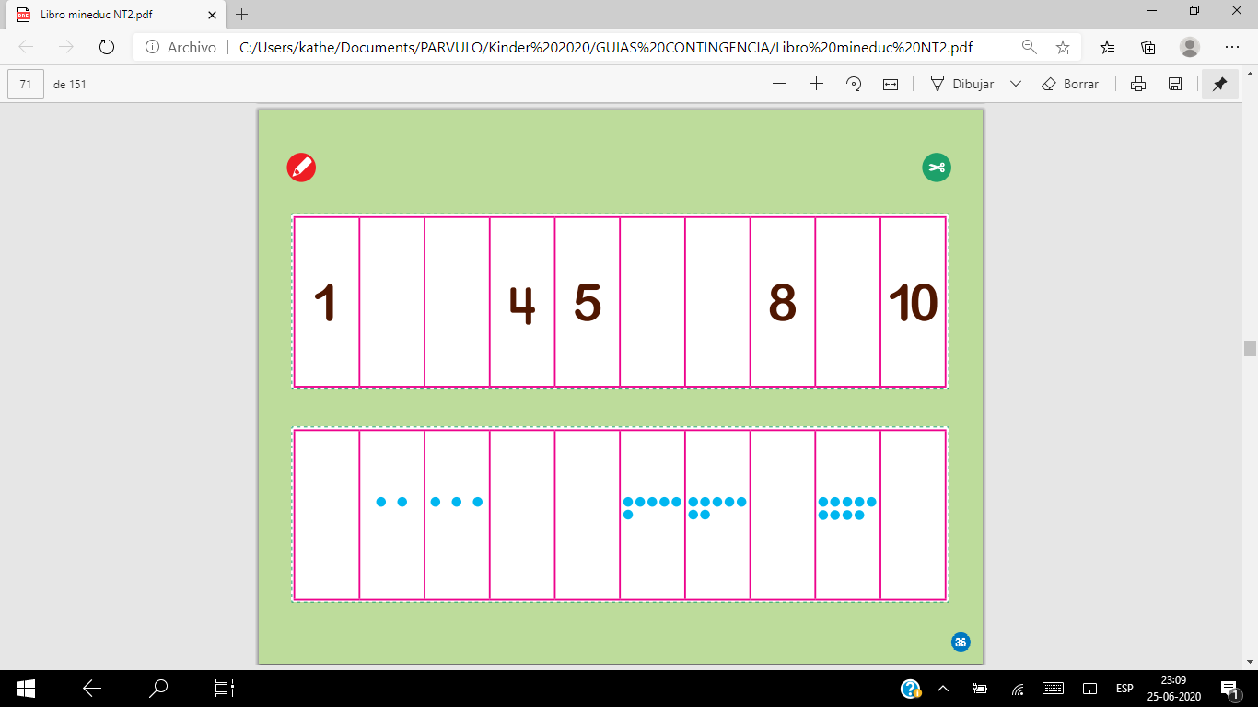

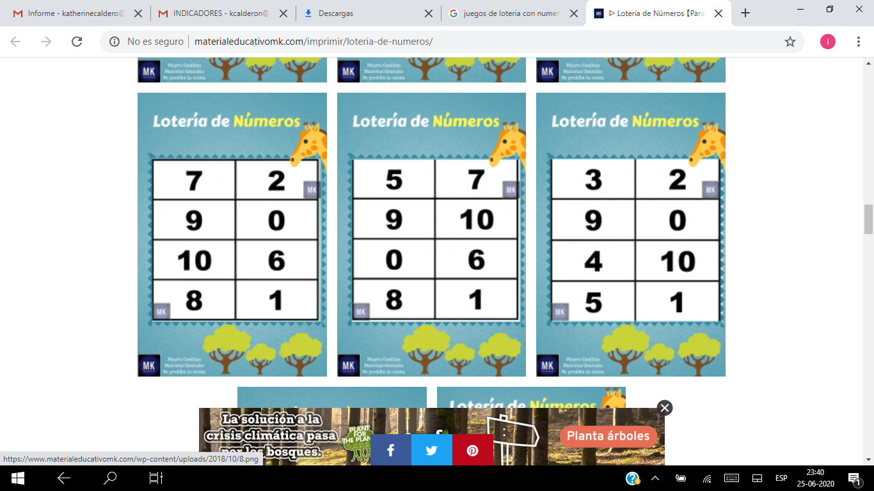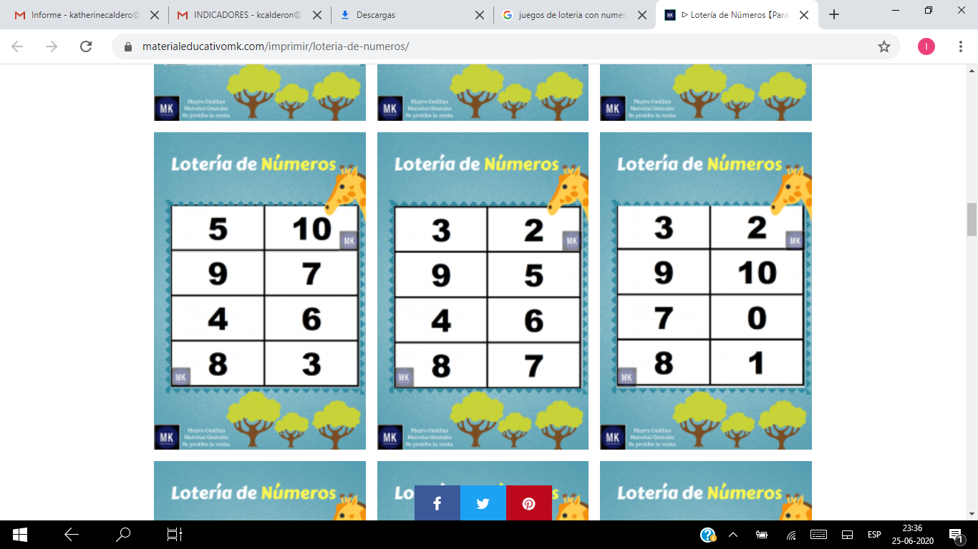

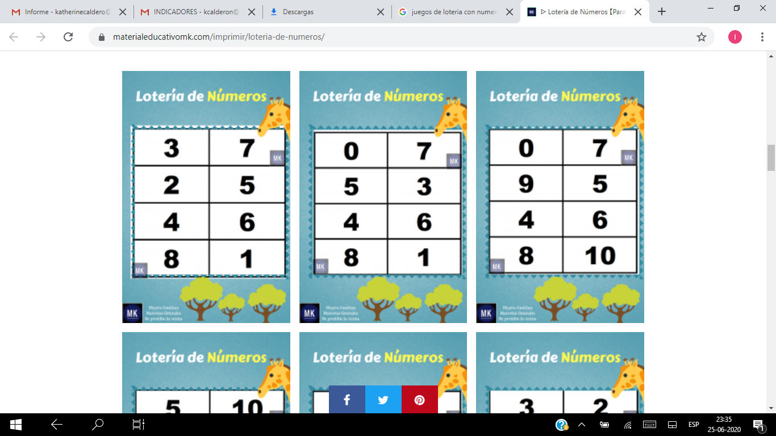 

**• TERCERA SEMANA DEL 27 AL 31 DE JULIO, CONCIENCIA FONOLÓGICA:**

**LUNES:** EL ADULTO INVITA AL NIÑO A SENTARSE A UN LUGAR CÓMODO Y TRANQUILO, DONDE SE INVITA A ESCUCHAR Y OBSERVAR UN VIDEO EN EL LINK https://www.youtube.com/watch?v=DeskEL8xfYI.

EN EL QUE POR MEDIO DE UNA CANCIÓN SE REFORZARÁ Y HARÁ HINCAPIÉ EN PALABRAS CON EL MISMO SONIDO FINAL.

**MARTES:** EL ADULTO INVITA AL NIÑO A SENTARSE A UN LUGAR CÓMODO Y TRANQUILO, RECORDANDO LO QUE OBSERVARON EL DÍA ANTERIOR. SE CONTINUARÁ REFORZANDO EL SONIDO FINAL, CON EL APOYO DE UN VIDEO REALIZADO POR LA EDUCADORA DE PÁRVULOS NATALIA DÍAZ, DONDE SE ENFOCARA EN EL SONIDO FINAL VOCÁLICO Y LOS NIÑOS Y NIÑAS DEBERÁN JUGAR IDENTIFICANDO LA VOCAL CON LA QUE TERMINA CADA PALABRA.

**MIÉRCOLES:** EL ADULTO INVITA AL NIÑO A SENTARSE A UN LUGAR CÓMODO Y TRANQUILO, RECORDANDO EL JUEGO OBSERVADO EL DÍA ANTERIOR Y A MODO DE CONTINUAR REFORZANDO EL SONIDO FINAL VOCÁLICO, DEBERÁN REALIZAR LA **Guía N°2**. DONDE RECORTARÁN LA VOCAL QUE FALTA AL FINAL DE CADA PALABRA Y LA PEGAN DONDE CORRESPONDE.

**JUEVES:** NUEVAMENTE EN UN LUGAR TRANQUILO ILUMINADO Y COMODO, SE RECORDARÁ LO REALIZADO EL DIA ANTERIOR Y PARA CONTINUAR CON EL SONIDO FINAL VOCÁLICO, SE INVITA A BUSCAR OBJETOS QUE TENGAN EN SU CASA Y QUE SU NOMBRE FINALICE CON LAS VOCALES ESTUDIADAS, LUEGO PARA REGISTRAR LA ACTIVIDAD, DEBERÁN SACAR UNA FOTOGRAFÍA Y ENVIARLA A LA EDUCADORA.

**VIERNES:** PARA FINALIZAR LA SEMANA DE CONCIENCIA FONOLÓGICA, SE INVITA AL ALUMNO, A REALIZAR LA Guía **N°3**, donde graficarán en letra **manuscrita** la vocal que falta al final de cada palabra.

* **Tarea 3: Lunes 27 al viernes 31 de julio Conciencia fonológica**

Núcleos vinculados: Lenguaje verbal: OA3, OA8.

Lenguaje artístico: OA4.

Convivencia y ciudadanía: OA1, OA10.

Corporalidad y movimiento: OA6.

|  |  |  |  |  |
| --- | --- | --- | --- | --- |
| **Conciencia fonológica: Sonido Final vocálico.** | | | | |
| Lunes | Martes | Miércoles | Jueves | Viernes |
| • Para orientar a los párvulos en el tema del sonido final se apoyará con un video, los párvulos deberán seguir la canción y remarcar la voz en los finales de cada una de las palabra que poseen el mismo sonido final    <https://www.youtube.com/watch?v=DeskEL8xfYI> | • Para continuar reforzando el sonido final se apoyará con un video casero realizado por la educadora de párvulos Natalia Díaz. En este video se retomará el concepto de final, pero esta vez se centrará específicamente en el sonido final vocálico.  • Dicho video invitará a los párvulos a jugar de forma interactiva, y responder identificando la vocal con la que termina cada palabra. | • Para seguir reforzando el sonido final vocálico, los párvulos deberán realizar una guía donde recortaran la vocal que falta al final de cada palabra y pegarla donde corresponde**.**  **Guía N°2** | • Continuando con el sonido final vocálico, se invitará a los párvulos a buscar objetos de su entorno que finalicen con las vocales estudiadas.  • Una vez que reúnan los objetos el apoderado los deberá fotografiar para luego enviarlas a su educadora. | • Finalmente los párvulos deberán realizar una guía donde graficaran con letra **manuscrita** la vocal que falta al final de cada palabra. **Guía N°3** |

Liceo Particular Mixto San Felipe

Unidad Técnico Pedagógica

Enseñanza Básica

**GUÍA DE TRABAJO N° 2**

**PROYECTO MES DE JULIO**

**LENGUAJE VERBAL /KÍNDER**

|  |  |
| --- | --- |
| **Objetivo** | Descubrir en contextos lúdicos, atributos fonológicos de palabras conocidas, tales como conteo de palabras, segmentación y conteo de sílabas, identificación de sonidos finales e iniciales. |
| **Instrucciones** | Recorta la vocal que corresponde para completar la palabra |
| **Descripción del Aprendizaje** | Reconoce y nombra cada dibujo para luego identificar la vocal final. |
| **Correo del docente para consultas** | [kcalderon@liceomixto.cl](mailto:kcalderon@liceomixto.cl) [lpasten@liceomixto.cl](mailto:lpasten@liceomixto.cl) |

Nombre: _______________________________________________________________________________________

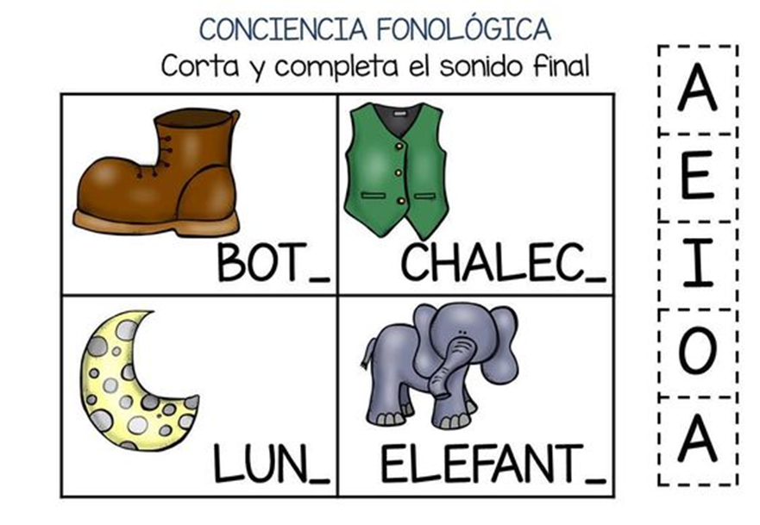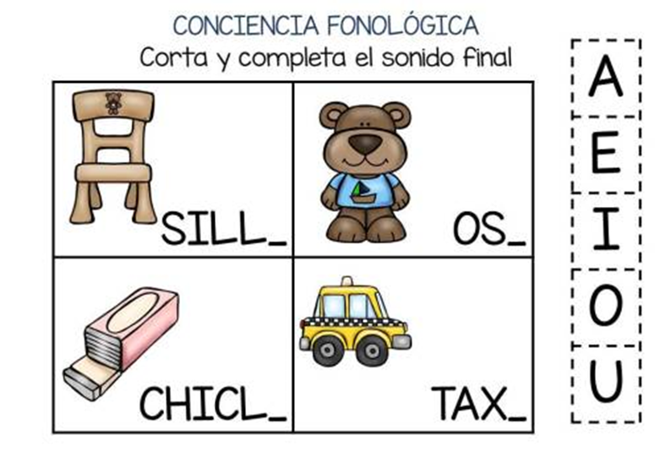

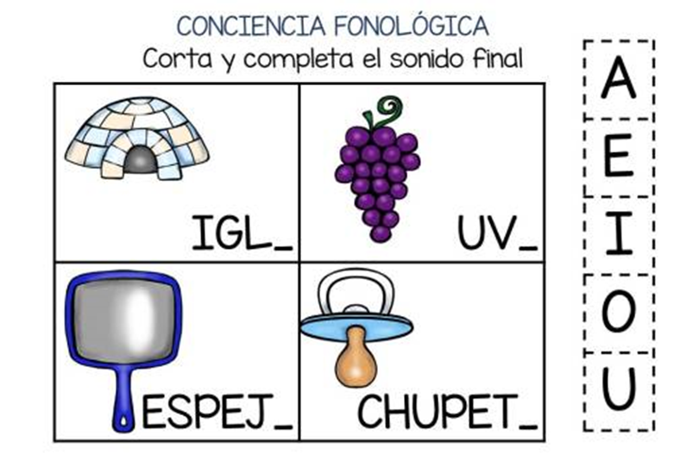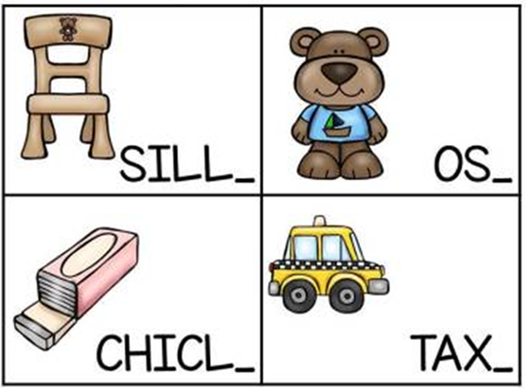

Liceo Particular Mixto San Felipe

Unidad Técnico Pedagógica

Enseñanza Básica

**GUÍA DE TRABAJO N° 3**

**PROYECTO MES DE JULIO**

**LENGUAJE VERBAL / KINDER**

|  |  |
| --- | --- |
| **Objetivo** | Descubrir en contextos lúdicos, atributos fonológicos de palabras conocidas, tales como conteo de palabras, segmentación y conteo de sílabas, identificación de sonidos finales e iniciales. |
| **Instrucciones** | Escribe la vocal (en manuscrita) que va al final de cada palabra. |
| **Descripción del Aprendizaje** | Identificar sonido final vocálico |
| **Correo del docente para consultas** | [ndiaz@liceomixto.cl](mailto:ndiaz@liceomixto.cl) |



Comenta con tu familia sobre la primera imagen observada; nombre de la estación del año, características, vestimenta, etc.

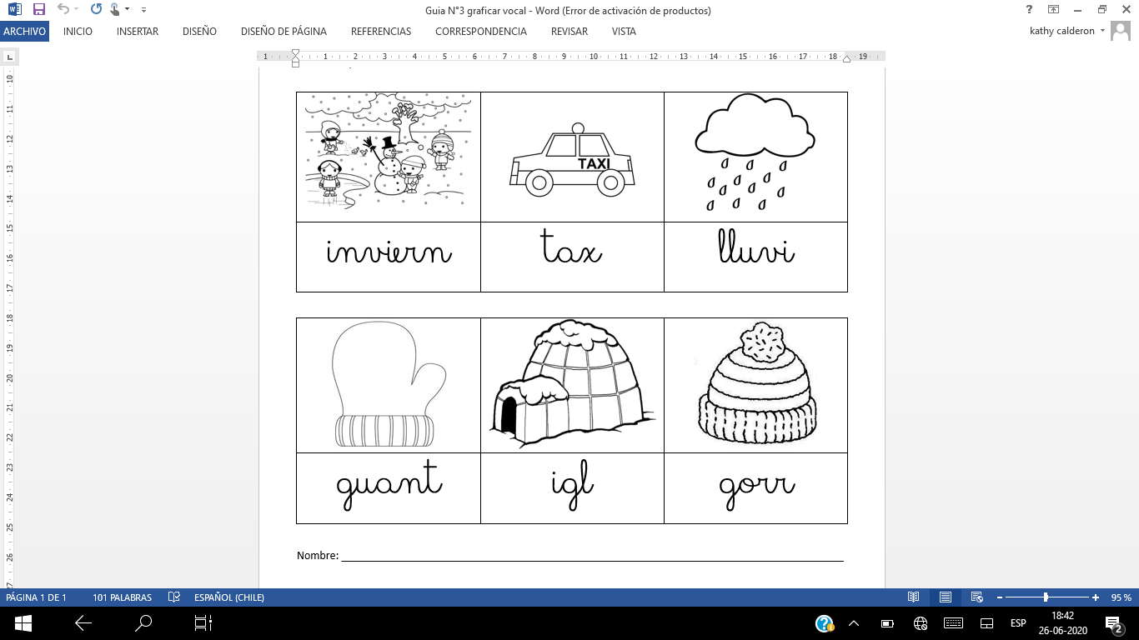

Para mejorar los canales de información y el acceso de los apoderados al material audiovisual se ha creado un canal en YouTube al que podrán acceder de forma directa y encontrar todos los videos.

<https://www.youtube.com/channel/UChAq9M5WBRg08wYyq75WnMw>

**AUTOEVALUCIÓN DEL NIÑO O NIÑA**

**Instrucciones:** Para autoevaluarte considera los siguientes simbolismos.

La auto evaluación deberás completarla cada vez que termines una tarea.

|  |  |
| --- | --- |
|  | Pintarás esta carita si la tarea la hiciste completa y en forma correcta, en el día designado. |
|  | Pintarás esta carita si la tarea la hiciste, pero no la terminaste, es decir, está incompleta, ya sea porque no quisiste o porque no entendiste. |
|  | Pintarás esta carita si no hiciste la tarea |
| Reflexión | Es importante llenar el espacio de la reflexión, independientemente de la carita que hayas pintado. Es importante que un adulto escriba lo que tú le dictes, haciendo referencia a si te costó realizar la tarea y por qué. Qué te gustó más, qué te gustó menos y por qué. |

**EVALÚO MI TRABAJO**

(Pídele a un adulto que te ayude)

|  |  |  |  |  |
| --- | --- | --- | --- | --- |
| **Tareas** |  |  |  | **Reflexión** |
| Tarea 1 |  |  |  |  |
| Tarea 2 |  |  |  |  |
| Tarea 3 |  |  |  |  |

Liceo Particular Mixto San Felipe

Unidad Técnico Pedagógica

Enseñanza Básica

**EVALUACIÓN PROYECTO JULIO**

**“APRENDEMOS JUGANDO”**

**KÍNDER**

**Indicadores:**

**LOGRADO:** La habilidad desarrollada esta lograda en su totalidad

**NO LOGRADO:** La habilidad aún se encuentra en desarrollo

**Instrucciones:** A medida que se vayan realizando las actividades, marcar con una X si logro el indicador descrito o está en proceso de lograrse la habilidad.

|  |  |  |
| --- | --- | --- |
| **INDICADOR** | **LOGRADO** | **NO LOGRADO** |
| 1. Comprende texto leído “El monstruo de colores” |  |  |
| 1. Identifica personajes del texto leído |  |  |
| 1. Identifica emociones de acuerdo al texto leído |  |  |
| 1. Expresa emociones de acuerdo al texto leído |  |  |
| 1. Transcribe vocal a en manuscrita |  |  |
| 1. Transcribe vocal e en manuscrita |  |  |
| 1. Transcribe vocal i en manuscrita |  |  |
| 1. Transcribe vocal o en manuscrita |  |  |
| 1. Transcribe vocal u en manuscrita |  |  |
| 1. Comunica y expresa emociones de acuerdo a sus intereses y necesidades |  |  |
| 1. Se expresa plásticamente en relación a lo solicitado(frascos de emociones) |  |  |
| 1. Escribe números del 0 al 10 |  |  |
| 1. Identifica números del 0 al 10 |  |  |
| 1. Asocia número a cantidad |  |  |
| 1. Realiza secuencia numérica por si solo(a) |  |  |
| 1. Realiza conteo descendente por si solo(a) |  |  |
| 1. Identifica sonido final vocálico a |  |  |
| 1. Identifica sonido final vocálico e |  |  |
| 1. Identifica sonido final vocálico i |  |  |
| 1. Identifica sonido final vocálico o |  |  |
| 1. Identifica sonido final vocálico u |  |  |

Educadoras de párvulos NT2

* Yocelyn Cabrera Fernández KA [ycabrera@liceomixto.cl](mailto:ycabrera@liceomixto.cl)
* Camila Ayala Reinoso KB [cayala@liceomixto.cl](mailto:cayala@liceomixto.cl)
* Natalia Díaz Ojeda KC [ndiaz@liceomixto.cl](mailto:ndiaz@liceomixto.cl)
* Katherine Calderón Pérez KD [kcalderon@liceomixto.cl](mailto:kcalderon@liceomixto.cl)

Educadoras diferenciales

• Lucila Pasten Rojas [luanparo@gmail.com](mailto:luanparo@gmail.com)

• María Rosas Muñoz V [mmuñozv@liceomixto.com](mailto:mmuñozv@liceomixto.com)

Fonoaudióloga

• Paola Mancilla González [pmancilla@liceomixto.cl](mailto:pmancilla@liceomixto.cl)